ВАСКРСЕЊЕ ХРИСТОВО

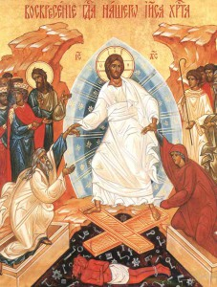

-Помаже Бог!
-Драга децо,ближи нам се највећи хришћански празник-ПОБЕДА ЖИВОТА НАД СМРЋУ-ВАСКРС.Погледајте овај прилог и остајте у здрављу и весељу.

https://youtu.be/XewKlIDzog4

-СВАКО ДОБРО ОД ГОСПОДА!

https://youtu.be/XewKlIDzog4

